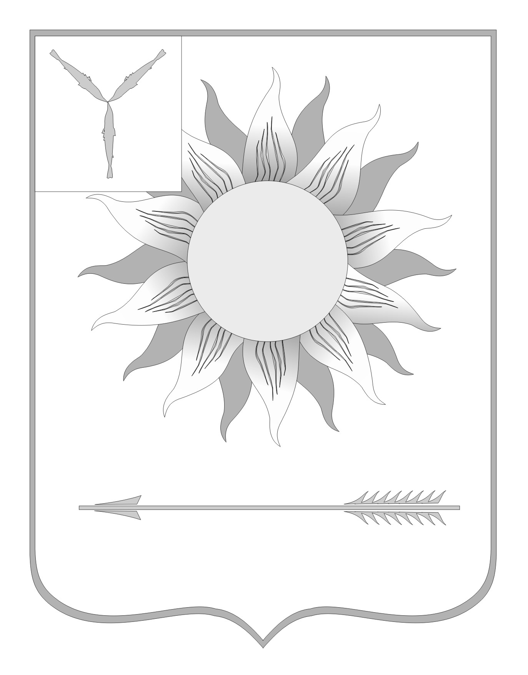
МУНИЦИПАЛЬНОЕ СОБРАНИЕ
ГОРОДСКОГО ОКРУГА ЗАТО СВЕТЛЫЙ
САРАТОВСКОЙ ОБЛАСТИ
Р Е Ш Е Н И Е
От | 19.07.12 | № | 57

ЗАТО Светлый

О внесении изменений в решение Муниципального собрания
городского округа ЗАТО Светлый от 08 июля 2010 года № 52
«Об утверждении Положения «О Почетном гражданине
городского округа ЗАТО Светлый»
Руководствуясь Уставом муниципального образования Городской округ ЗАТО Светлый Саратовской области, Муниципальное собрание городского округа ЗАТО Светлый приняло
РЕШЕНИЕ:
1. Внести изменения в решение Муниципального собрания городского округа ЗАТО Светлый от 08 июля 2010 года №52 «Об утверждении Положения «О Почетном гражданине городского округа ЗАТО Светлый»:
в приложении к решению:
в пункте 2.2. главы 2. «Основания и порядок присвоения звания «Почетный гражданин городского округа ЗАТО Светлый» после слов «глава городского округа ЗАТО Светлый,» дополнить словами «глава администрации городского округа ЗАТО Светлый,».
2. Настоящее решение вступает в силу со дня его официального опубликования.
3. Решение опубликовать в газете «Светлые вести».
Глава городского округа
ЗАТО Светлый С.В. Колесников

